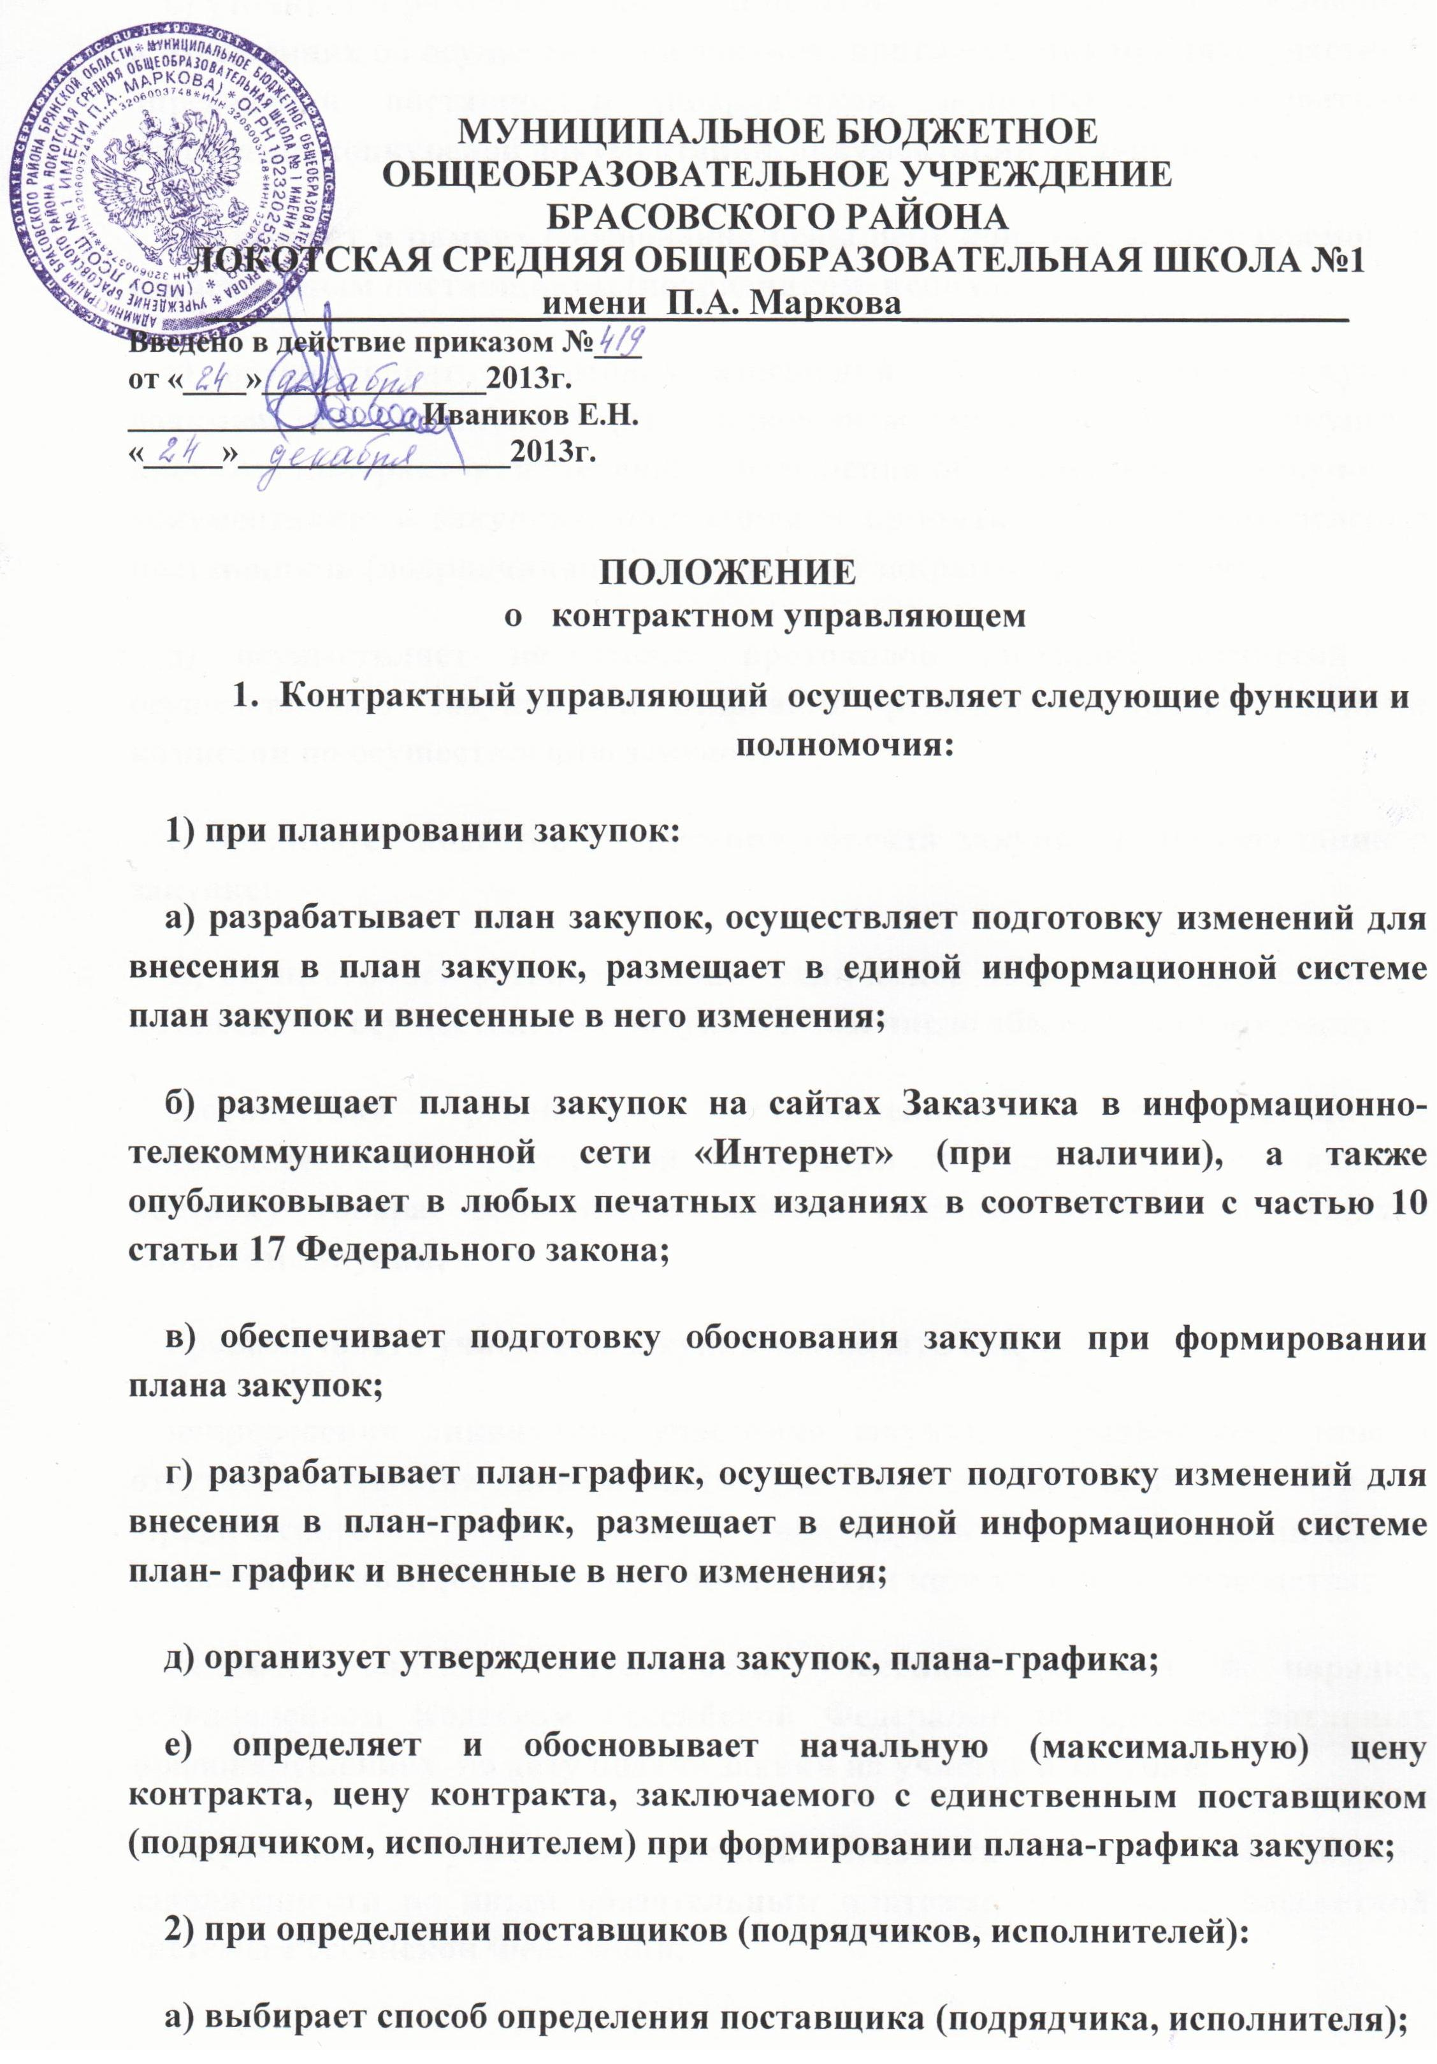

**б) уточняет в рамках обоснования цены цену контракта и ее обоснование в извещениях об осуществлении закупок, приглашениях принять участие в определении поставщиков (подрядчиков, исполнителей) закрытыми способами, конкурсной документации, документации об аукционе;**

**в) уточняет в рамках обоснования цены цену контракта, заключаемого с единственным поставщиком (подрядчиком, исполнителем);**

**г) осуществляет подготовку извещений об осуществлении закупок, документации о закупках (за исключением описания объекта закупки), проектов контрактов, изменений в извещения об осуществлении закупок, в документацию о закупках, приглашения принять участие в определении поставщиков (подрядчиков, исполнителей) закрытыми способами;**

**д) осуществляет подготовку протоколов заседаний комиссий по осуществлению закупок на оснований решений, принятых членами комиссии по осуществлению закупок;**

**е) организует подготовку описания объекта закупки в документации о закупке;**

**ж) осуществляет организационно-техническое обеспечение деятельности комиссий по осуществлению закупок, в том числе обеспечивает проверку:**

**соответствия требованиям, установленным в соответствии с законодательством Российской Федерации к лицам, осуществляющим поставку товара, выполнение работы, оказание услуги, являющихся объектом закупки;**

**правомочности участника закупки заключать контракт;**

**непроведения ликвидации участника закупки - юридического лица и отсутствия решения арбитражного суда о признании участника закупки - юридического лица или индивидуального предпринимателя несостоятельным (банкротом) и об открытии конкурсного производства;**

**неприостановления деятельности участника закупки в порядке, установленном Кодексом Российской Федерации об административных правонарушениях, на дату подачи заявки на участие в закупке;**

**отсутствия у участника закупки недоимки по налогам, сборам, задолженности по иным обязательным платежам в бюджеты бюджетной системы Российской Федерации;**

**отсутствия в реестре недобросовестных поставщиков (подрядчиков, исполнителей) информации об участнике закупки - юридическом лице, в том числе информации об учредителях, о членах коллегиального исполнительного органа, лице, исполняющем функции единоличного исполнительного органа участника закупки;**

**отсутствия у участника закупки - физического лица либо у руководителя, членов коллегиального исполнительного органа или главного бухгалтера юридического лица - участника закупки судимости за преступления в сфере экономики;**

**обладания участником закупки исключительными правами на результаты интеллектуальной деятельности;**

**соответствия требованиям, установленным Правительством Российской Федерации в соответствии с частью 2 статьи 31 Федерального закона;**

**з) обеспечивает привлечение на основе контракта специализированной организации для выполнения отдельных функций по определению поставщика;**

**и) обеспечивает предоставление учреждениям и предприятиям уголовно- исполнительной системы, организациям инвалидов преимущества в отношении предлагаемой ими цены контракта;**

**к) обеспечивает осуществление закупки у субъектов малого предпринимательства, социально ориентированных некоммерческих организаций, устанавливает требование о привлечении к исполнению контракта субподрядчиков, соисполнителей из числа субъектов малого предпринимательства, социально ориентированных некоммерческих организаций;**

**л) размещает в единой информационной системе или до ввода в эксплуатацию указанной системы на официальном сайте Российской Федерации в информационно-телекоммуникационной сети «Интернет» для размещения информации о размещении заказов на поставки товаров, выполнение работ, оказание услуг извещения об осуществлении закупок, документацию о закупках и проекты контрактов, протоколы, предусмотренные Федеральным законом;**

**м) публикует по решению руководителя учреждения извещение об осуществлении закупок в любых средствах массовой информации или размещает это извещение на сайтах в информационно-телекоммуникационной сети «Интернет» при условии, что такое опубликование или такое размещение осуществляется наряду с предусмотренным Федеральным законом размещением;**

**н) подготавливает и направляет в письменной форме или в форме электронного документа разъяснения положений документации о закупке;**

**о) обеспечивает сохранность конвертов с заявками на участие в закупках, защищенность, неприкосновенность и конфиденциальность поданных в форме электронных документов заявок на участие в закупках и обеспечивает рассмотрение содержания заявок на участие в закупках только после вскрытия**

**конвертов с заявками на участие в закупках или открытия доступа к поданным в форме электронных документов заявкам на участие в закупках;**

**п) предоставляет возможность всем участникам закупки, подавшим заявки на участие в закупке, или их представителям присутствовать при вскрытии конвертов с заявками на участие в закупке и (или) открытии доступа к поданным в форме электронных документов заявкам на участие в закупке;**

**р) обеспечивает возможность в режиме реального времени получать информацию об открытии доступа к поданным в форме электронных документов заявкам на участие в закупке;**

**с) обеспечивает осуществление аудиозаписи вскрытия конвертов с заявками на участие в закупках и (или) открытия доступа к поданным в форме электронных документов заявкам на участие в закупках;**

**т) обеспечивает хранение в сроки, установленные законодательством, протоколов, составленных в ходе проведения закупок, заявок на участие в закупках, документации о закупках, изменений, внесенных в документацию о закупках, разъяснений положений документации о закупках и аудиозаписи вскрытия конвертов с заявками на участие в закупках и (или) открытия доступа к поданным в форме электронных документов заявкам на участие в закупках; у) привлекает экспертов, экспертные организации;**

**ф) обеспечивает направление необходимых документов для согласования определения поставщиков (подрядчиков, исполнителей) закрытым способом в уполномоченный Правительством Российской Федерации на осуществление данных функций федеральный орган исполнительной власти;**

**х) обеспечивает направление необходимых документов для заключения контракта с единственным поставщиком (подрядчиком, исполнителем) по результатам несостоявшихся процедур определения поставщика в установленных Федеральным законом случаях в соответствующие органы, определенные пунктом 25 части 1 статьи 93 Федерального закона;**

**ц) обосновывает в документально оформленном отчете невозможность или нецелесообразность использования иных способов определения поставщика (подрядчика, исполнителя), а также цену контракта и иные существенные условия контракта в случае осуществления закупки у единственного поставщика (подрядчика, исполнителя) для заключения контракта;**

**ч) обеспечивает заключение контрактов;**

**ш) организует включение в реестр недобросовестных поставщиков (подрядчиков, исполнителей) информации об участниках закупок, уклонившихся от заключения контрактов;**

**3) при исполнении, изменении, расторжении контракта:**

**а) обеспечивает приемку поставленного товара, выполненной работы (ее результатов), оказанной услуги, а также отдельных этапов поставки товара, выполнения работы, оказания услуги;**

**б) организует оплату поставленного товара, выполненной работы (ее результатов), оказанной услуги, а также отдельных этапов исполнения контракта;**

**в) взаимодействует с поставщиком (подрядчиком, исполнителем) при изменении, расторжении контракта, применяет меры ответственности, в том числе направляет поставщику (подрядчику, исполнителю) требование об уплате неустоек (штрафов, пеней) в случае просрочки исполнения поставщиком (подрядчиком, исполнителем) обязательств (в том числе гарантийного обязательства), предусмотренных контрактом, а также в иных случаях неисполнения или ненадлежащего исполнения поставщиком (подрядчиком, исполнителем) обязательств, предусмотренных контрактом, совершает иные действия в случае нарушения поставщиком (подрядчиком, исполнителем) условий контракта;**

**г) организует проведение экспертизы поставленного товара, выполненной работы, оказанной услуги, привлекает экспертов, экспертные организации;**

**д) в случае необходимости обеспечивает создание приемочной комиссии не менее чем из пяти человек для приемки поставленного товара, выполненной работы или оказанной услуги, результатов отдельного этапа исполнения контракта;**

**е) подготавливает документ о приемке результатов отдельного этапа исполнения контракта, а также поставленного товара, выполненной работы или оказанной услуги;**

**ж) размещает в единой информационной системе или до ввода в эксплуатацию указанной системы на официальном сайте Российской Федерации в информационно-телекоммуникационной сети «Интернет» для размещения информации о размещении заказов на поставки товаров, выполнение работ, оказание услуг отчет, содержащий информацию об исполнении контракта, о соблюдении промежуточных и окончательных сроков исполнения контракта, о ненадлежащем исполнении контракта (с указанием допущенных нарушений) или о неисполнении контракта и о санкциях, которые применены в связи с нарушением условий контракта или его неисполнением, об изменении или о расторжении контракта в ходе его исполнения, информацию об изменении контракта или о расторжении контракта, за исключением сведений, составляющих государственную тайну;**

**з) организует включение в реестр недобросовестных поставщиков (подрядчиков, исполнителей) информации о поставщике (подрядчике, исполнителе), с которым контракт был расторгнут по решению суда или в связи с односторонним отказом Заказчика от исполнения контракта;**

**и) составляет и размещает в единой информационной системе отчет об объеме закупок у субъектов малого предпринимательства, социально ориентированных некоммерческих организаций.**

**2. Контрактный управляющий осуществляет иные полномочия, предусмотренные Федеральным законом, в том числе:**

**1) организует в случае необходимости консультации с поставщиками (подрядчиками, исполнителями) и участвует в таких консультациях в целях определения состояния конкурентной среды на соответствующих рынках товаров, работ, услуг, определения наилучших технологий и других решений для обеспечения муниципальных нужд;**

**2) организует обязательное общественное обсуждение закупки товара, работы или услуги, по результатам которого в случае необходимости осуществляет подготовку изменений для внесения в планы закупок, планы- графики, документацию о закупках или обеспечивает отмену закупки;**

**3) принимает участие в утверждении требований к закупаемым Заказчиком отдельным видам товаров, работ, услуг (в том числе предельным ценам товаров, работ, услуг) и (или) нормативным затратам на обеспечение функций Заказчика и размещает их в единой информационной системе;**

**4) участвует в рассмотрении дел об обжаловании действий (бездействия) Заказчика, в том числе обжаловании результатов определения поставщиков (подрядчиков, исполнителей), и осуществляет подготовку материалов для осуществления претензионной работы;**

**5) разрабатывает проекты контрактов, в том числе типовых контрактов Заказчика, типовых условий контрактов Заказчика;**

**6) осуществляет проверку банковских гарантий, поступивших в качестве обеспечения исполнения контрактов, на соответствие требованиям Федерального закона;**

**7) информирует в случае отказа Заказчика в принятии банковской гарантии об этом лицо, предоставившее банковскую гарантию, с указанием причин, послуживших основанием для отказа;**

**8) организует осуществление уплаты денежных сумм по банковской гарантии в случаях, предусмотренных Федеральным законом;**

**9) организует возврат денежных средств, внесенных в качестве обеспечения исполнения заявок или обеспечения исполнения контрактов.**

**3. В целях реализации функций и полномочий, указанных в пунктах 12, 13 настоящего Положения, работники контрактной службы обязаны:**

**1) не допускать разглашения сведений, ставших им известными в ходе проведения процедур определения поставщика (подрядчика, исполнителя), кроме случаев, прямо предусмотренных законодательством Российской Федерации;**

**2) не проводить переговоров с участниками закупок до выявления победителя определения поставщика (подрядчика, исполнителя), кроме случаев, прямо предусмотренных законодательством Российской Федерации;**

**3) привлекать в случаях, в порядке и с учетом требований, предусмотренных действующим законодательством Российской Федерации, в том числе Федеральным законом, к своей работе экспертов, экспертные организации;**

**4) соблюдать иные обязательства и требования, установленные Федеральным законом.**

**2. Ответственность контрактного управляющего**

**1. Любой участник закупки, а также осуществляющие общественный контроль общественные объединения, объединения юридических лиц в соответствии с законодательством Российской Федерации имеют право обжаловать в судебном порядке или в порядке, установленном Федеральным законом, в контрольный орган в сфере закупок действия (бездействие) должностных лиц контрактной службы, если такие действия (бездействие) нарушают права и законные интересы участника закупки.**

**2. Работники контрактной службы, виновные в нарушении законодательства Российской Федерации, иных нормативных правовых актов, а также норм настоящего Положения, несут дисциплинарную, гражданско-правовую, административную, уголовную ответственность в соответствии с законодательством Российской Федерации.**